Guía de uso de la herramienta Plagiarisma
Que es Plagiarisma
Herramienta de fácil operación que permite medir el nivel de coincidencia de texto de 190 palabras como máximo, reporte final de coincidencia es entregado en el mismo recurso de carga del texto.
Para acceder a la herramienta darle clic a este link http://plagiarisma.net/es/ , una vez adentro en la página principal, nos muestra un recuadro en blanco el cual es para pegar el texto que queremos verificar, luego damos clic en Verificar Contenido Duplicado.

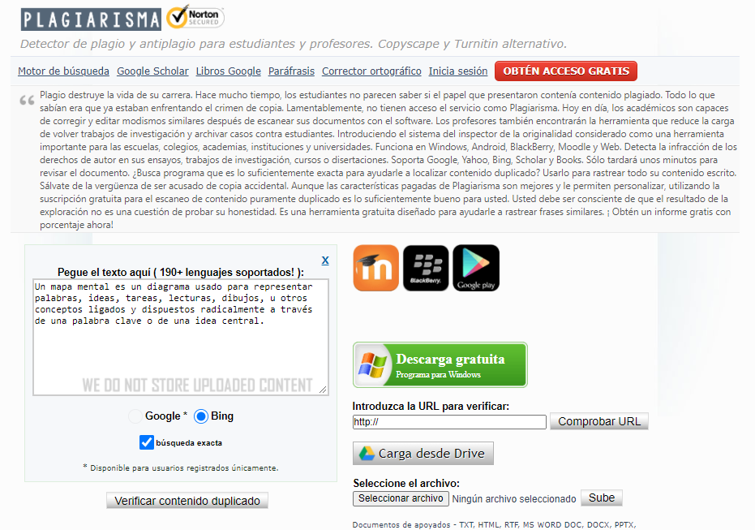

Bajamos un poco y veremos el número de resultados que aparecen de acuerdo a la búsqueda que se hizo respecto al texto que queríamos verificar, nos resalta con rosado la frase que muestra nivel de coincidencia y por último nos da la opción de descargar en PDF los resultados.
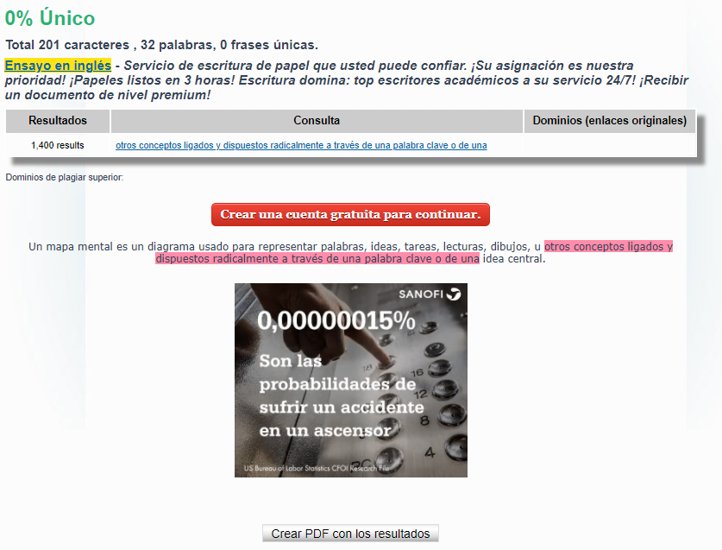
También nos da la opción de medir las coincidencias por medio una URL o seleccionando un archivo desde el equipo.
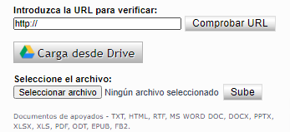

Esperamos que le sea de gran utilidad la guía, cualquier duda escribanos al correo craiiantoniomazomejia@ceipa.edu.co

